ПРОДВИЖЕНИЕ КОЛЛЕКТИВНОГО СОГЛАШЕНИЯ НА СТРОИТЕЛЬНЫХ ПРЕДПРИЯТИЯХ МОЛДОВЫ

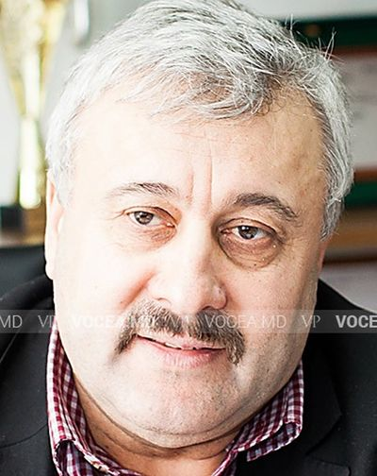 | Виктор ТАЛМАЧ,  председатель Федерации профсоюзов рабочих строительства и промышленности строительных  материалов «Sindicons»

Какие поступают сигналы, связанные с применением Коллективного соглашения, спустя два месяца после подписания этого документа?
На данный момент мы делаем упор на применении положений Коллективного трудового соглашения в строительной отрасли. Правда, местами высказывается недовольство, и мы знаем, что по мере возникновения неясностей формулируются предложения, у нас есть доказательства того, что документ читают те, кто хочет его реализовать, и не как-нибудь, а правильным образом.

Какой самый частый источник недовольства?
Некоторых беспокоит, например, то, что в Соглашении установлена пеня в размере 0,3% от суммы задолженности за каждый день просрочки выплаты заработной платы. Это не новое положение, но для некоторых — хорошая возможность убедиться, что так предусматривает закон. С другой стороны, этот тип реакции показывает, что удобнее брать на себя меньше ответственности.

В конце концов, Соглашение принято для его исполнения…
И на самом деле большинство подчиняется. Понятно и то, что все думают о преимуществах. Мы также заботимся об условиях труда и отношении работодателя к работникам, которые способствуют повышению производительности. Ведь прибыль всегда есть. Во всяком случае, никто не работает без прибыли. В противном случае необходимо разработать новую стратегию или закрыть предприятие. И профсоюзы заинтересованы в продвижении социального партнёрства, а также в том, чтобы предприятия были прибыльными, могли выплачивать зарплаты, налоги. Без предприятий и профсоюз не может существовать.

Как разрешаются такие ситуации?
Мы хотим, чтобы было задействовано как можно больше людей, чтобы, когда есть причины для недовольства, они обращались к нам, к патронату, правительственным структурам. Мы даём объяснения и ориентируемся на реализацию коллективного соглашения, как и планировали, и хотим обойти все предприятия отрасли. Профсоюзные специалисты приходят на места и проводят дискуссии, представители администраций предприятий реагируют. Хуже было бы, если бы брали в руки Соглашение и демонстрировали полное отсутствие интереса. Плохо также, если в дискуссиях о действиях профсоюзов люди бы выражали незаинтересованность, в этом случае возникла бы проблема.

Визиты совершаются только на предприятия, в которых действуют профсоюзные организации?
Для начала мы посещаем предприятия, от имени которых вели переговоры. В будущем мы намерены посетить и предприятия, в которых нет профсоюза. На самом деле, одной из наших целей является привлечение новых членов, и нам бы хотелось там, где есть желание и понимание, создать профсоюз, который вошел бы в Федерацию «Sindicons». Где нет, руководствуемся умным изречением: «Не давай человеку то, что он может приобрести сам».

Как можно охарактеризовать нынешнюю ситуацию, связанную с применением Соглашения?
Оно реализовано, но не полностью. Кроме того, оно обязательно для всех и устанавливает только минимальные положения. Например, если для одних минимальная заработная плата в 3100 леев кажется большой, то для других это мало. В цементной промышленности, скажем, ее размер уже выше, но это не означает, что текст Соглашения не отражается и на них. В этом и состоит цель. Мы установили минимальную заработную плату, а максимальная зависит от возможностей предприятия и силы убеждения в рамках коллективных переговоров. То же самое, когда мы говорим о коэффициентах сложности. С юридической точки зрения существует множество рычагов, но зависит от возможностей.

Что вы ожидаете от встреч на предприятиях?
Мы бы хотели активного участия как можно большего числа людей, чтобы нам задавали вопросы, а мы на них отвечали. Это позволит в будущем, когда будем вносить изменения в соглашение, усовершенствовать документ так, чтобы он удовлетворял стороны в наибольшей степени. Важно, чтобы партнёры по социальному диалогу как можно лучше понимали свою роль в этом процессе.

Коллективные переговоры – непрерывный процесс, какие темы значатся сейчас на повестке дня?
Мы хотим представить в отраслевую Комиссию по консультациям и коллективным переговорам предложения о возобновлении дискуссий по инициативе создания социальной кассы строителей, о ратификации Конвенции № 167 МОТ о безопасности и гигиене труда в строительстве, а также затронуть другие темы, связанные с активизацией социального диалога и другие.
Источник:
газета Национальной конфедерации
профсоюзов Молдовы «Голос народа»
Адрес в Интернете:
http://vocea.md/viktor-talmach-prodvizhenie-kollektivnogo-soglasheniya-na-strojpredpriyatiyah/

